ITINERARIO n. 5
ALLA SCUOLA
DI PAPA FRANCESCO
Nel 2016 Papa Francesco ha offerto nelle udienze settimanali le sue catechesi sulla famiglia. Sono raccolte in piccolo libro della Editrice Shalom o anche in uno delle Paoline. Si possono scegliere alcuni dei temi e si possono anche presentare in video ( vedi sito del Vaticano) .Proposto da qualcuno di vostra conoscenza e fiducia,

ALCUNI DEI TEMI
1. La Famiglia - La porta dell’accoglienza
2. La Famiglia - Convivialità
3. La famiglia – rimetti a noi i nostri debiti
4. La Famiglia - Fedeltà dell’amore
5. La Famiglia - Spirito famigliare
6. La famiglia - Preghiera
7. La famiglia – Lavoro
8. La famiglia – Festa
9. La famiglia - Preghiera
10. La famiglia – Le ferite

IN DIOCESI …operano tante persone e istituzioni che possono prestare questo accompagnamento. Il Consultorio diocesano “la famiglia”. La Commissione delle comunicazioni sociali.
La dott. Serena Cesaroni e altre persone che con ispirazione cristiana possono aiutare a coniugare educazione e fede, cultura e vangelo.
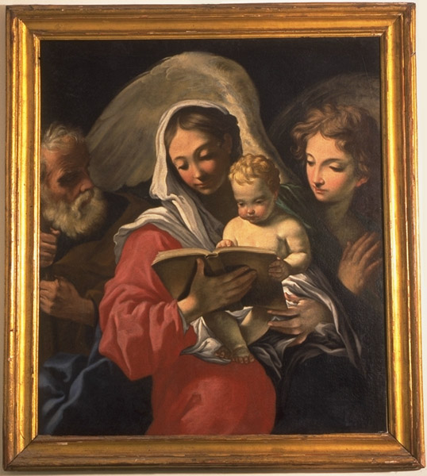

DIOCESI DI JESI

Ufficio catechistico diocesano
Centro Pastorale Diocesano
(Seminario)
Via Lotto, 14 60035 JESI (AN)
Riferimenti:
d.Mariano Piccotti
marianopic@libero.it
339.6506124
Sr Anna Maria Vissani: 0731.813408
cell. 335.7013647
amvissani@libero.it
Cristiana Filipponi
3471664212
criss41164@gmail.com

Collegamento interessati
GRUPPO WhatsApp
UCD-PER UNA NUOVA
INIZIAZIONE CRISTIANA
FACEBOOK – PASTORALE CETECHISTICA – DIOCESI DI JESI

mai più senza
i genitori
PROPOSTE DI ITINERARI E GUIDE
PER IL CAMMINO DI INIZIAZIONE CRISTIANA NELLE PARROCCHIE

PERCHÈ QUESTA PROPOSTA
Tutte le parrocchie sono consapevoli che di fonte all’impegno indispensabile per l’Iniziazione dei bambini e bambine, dei ragazzi e ragazze per l’iniziazione cristiana (0-14 anni) sia urgente un RINNOVAMENTO.
Da dove partire? L’UCD, con la sua commissione , ha pensato di ripartire dagli adulti: l’adulto catechista/animatore e l’adulto genitore. Tra famiglia e comunità cristiana ci deve essere una alleanza virtuosa perché la crescita dei ragazzi determinerà il futuro del mondo e della chiesa. Affermano gli orientamenti nuovi INCONTRIAMO GESU’ al n. 28 , che “la famiglia ha una «prerogativa unica: trasmette il Vangelo radicandolo nel contesto di profondi valori umani”. Tutti conosciamo le fragilità, le fatiche e le ferite alle quali è esposta oggi la famiglia. Mentre rimane impegno costante delle comunità cristiane esprimere forme di vicinanza e di sostegno pastorale e spirituale agli sposi, dobbiamo comunque pensare ai genitori cristiani, qualunque situazione essi vivano, come i primi educatori nella fede: essi, salvo espliciti rifiuti, con il dono della vita desiderano per i propri figli anche il bene della fede. Proprio per questo, la comunità cristiana deve alla famiglia una collaborazione leale ed esplicita, considerandola la prima alleata di ogni proposta catechistica offerta ai piccoli ed alle nuove generazioni. In tal senso va valorizzato ogni autentico sforzo educativo in senso cristiano compiuto da parte dei genitori”.

ITINERARI POSSIBILI

ITINERARIO n. 1
DALLA SCRITTURA,
RISPETTO E VICINANZA
Il corso è proposto da sr Anna Maria Vissani
( 3357013647) , grafologa e canselor, e insieme guida spirituale, per prendere coscienza della personalità dei figli (ma poi anche dei genitori )e accogliere la persona nei suoi limiti e nei suoi valori.
1. GUARDA COME SCRIVI e DISEGNI
2. UNA PERSONALITA’ SEMPRE UNICA
3. FRAGILITA’ E LIMITI
4. VALORI E BELLEZZA
5. IN RELAZIONE CON LA FAMIGLIA
6. SCRITTURA DI COPPIA
7. C’E’ FUTURO?
8. SII TE STESSO AL 100%

ITINERARIO n. 2
LE 13 MOSSE DELL’EDUCAZIONE
Il corso può essere proposto da Gianfranco Gasparini, (3283386892) genitore ed educatore. Segue una proposta di Pino Pellegrino. Percorre tanti aspetti della relazione educativa in famiglia con la luce dell’uomo Nuovo.
1. SEMINARE 2. TIFARE 3. ASPETTARE
4. AMARE 5. ASPETTARE 6. RISPLENDERE
7. CASTIGARE 8. ASCOLTARE 9. GUARDARE 10.SAPER DIRE NO 11. FATICARE 12. FARE FESTA 13. LASCIARE UN BUON RICORDO

ITINERARIO n. 3
PRIMA LA FAMIGLIA
Può essere proposto da Mara e Paolo Perticaroli (3402211296). L’UCD lo consiglia per gruppi anche di adulti, che vogliono rivitalizzare la consapevolezza della propria e altrui famiglia. Sempre di taglio pedagogico. L’educare alla vita buona del Vangelo avviene in famiglia.
1. PERCHE’ DIFENDIAMO LA FAMIGLIA
2. PAPA’ MEDAGLIA D’ORO
3. MASCHILE-FEMMINILE
4. LE MAMME AL CENTRO
5. INSOMMA, PERCHE’ LA FAMIGLIA: DUE BISOGNI
6. FAMIGLIA: REALTA’ CHE CONTA
7. OCCHIO AL “COSISMO” :PER ESSERE DI PIU’, AVERE DI PIU’ ?
8. GUERRA AL “COSISMO”: RAFFORZAMENTO DEL CERVELLO E RILANCIO DELLA SOBRIETA’

ITINERARIO n. 4
LA VIA DELLA TENEREZZA
Può essere proposto da Anna Paola e Paolo Cingolani. (3471385241) L’UCD lo consiglia per rivedere gli atteggiamenti di base delle relazioni familiari. La vita familiare è sempre messa alla prova.
1. LA CORTESIA: NON ESISTONO CAMERIERE IN FAMIGLIA
2.LA RICONOSCENZA: SENTIRSI AMATI
3. L’AUTOCONTROLLO: ADDOMESTICARE LA COLLERA E PERDONARSI
4. LA RICONCILIAZIONE: QUATTRO PASSI PER IMPARARE A CHIEDERE SCUSA
5. MISERICORDIA E TENEREZZA: GRATUITA’ E DINAMICA DELLA TENEREZZA
6. LA COMPASSIONE: GUARDARE CON OCCHI PULITI SENZA COMPETIZIONE
7. LA GENEROSITA’:LA VIRTU’ E IL RISCHIO DEL DONO
8. PIETA’ PER MADRE TERRA: RESAPONSABILITA’ PER LA CASA COMUNE

